la semeuse lignée de 1903
par Jean ROVEA ⁽⁾

LE 15 CENTIMES VERT

Ce timbre ayant eu, comme nous l’avons déjà signalé, une longévité bien supérieure à celle des autres valeurs de la même émission (1903-1924), il n’est pas surprenant qu’il se soit présenté au fil des ans sous des aspects très divers. Il en existe 6 types différents, dont voici les dates d’impression et les présentations respectives :
- type 1 : feuilles à plat de 1903 à 1906.
- type 2 : feuilles à plat en 1903 et 1904.
- type 3 : feuilles à plat en 1904.
- type 4 : feuilles à plat de 1904 à 1906 et de 1916 à 1924, roulettes à plat en 1917 et 1918.
- type 5 : type exclusif des carnets, imprimés de 1917 à 1920.
- type 6 : roulettes rotatives en 1923.

Les types 1, 2, 4 et 5 se retrouvent également sur certains entiers, à des dates parfois très différentes de leurs tirages sous forme de timbres mobiles. Nous y reviendrons plus loin.

IDENTIFICATION DES TYPES

Elle n’est pas toujours aisée, car certains caractères distinctifs ne sont nettement perceptibles que sur des impressions d’excellente qualité, et d’autre part plusieurs d’entre eux, affectant les signatures en bas du timbre, échappent souvent à l’observation en cas de mauvais centrage.

Nous n’énumérerons pas ici toutes les caractéristiques de chaque type, mais seulement celles qui nous paraissent les plus indiscutables et les moins difficiles à observer, et nous renvoyons ceux qui veulent en savoir davantage à la monographie déjà citée de Storch et Françon.

1°) Différenciation des types 1 à 4 d’une part, 5 et 6 d’autre part

Comme pour le 10 centimes rose, le R de « REPUBLIQUE » présente tantôt une ombre sous son jambage droit, tantôt pas.
Cette ombre est présente dans les types 1 à 4, absente dans les types 5 et 6.



R avec ombre R sans ombre
types 1 à 4 types 5 et 6

2°) Différenciation des types 1 et 2 d’une part, 3 et 4 d’autre part

Ici intervient une variable assez difficile à observer si l’impression n’est pas excellente : il s’agit de la ligne de lumière soulignant le dos de la Semeuse au-dessus de la ligne d’horizon : cette ligne est en deux tronçons dans les types 1 et 2, mais en un seul tronçon dans les types 3 et 4.



Ligne en deux tronçons
types 1 et 2



Ligne continue
types 3 et 4

3°) Différenciation des types 1 et 2

Les types 1 et 2 ont donc comme caractères communs le R avec ombre et la ligne de lumière en deux tronçons.
La seule différence indiscutable entre les deux se trouve dans la signature « E. MOUCHON » (en bas à droite du timbre), dont les lettres sont intactes dans le type 1 alors que le M et le O sont accidentés dans le type 2.

signature intacte
type 1

M et O accidentés
type 2

Une autre différence qu’on peut observer si on dispose d’une paire centrale (avec ou sans millésime) est la largeur du pont (intervalle entre les cadres des deux timbres), qui est de 10,5 mm pour le type 1 et de 11,5 mm pour le type 2 :

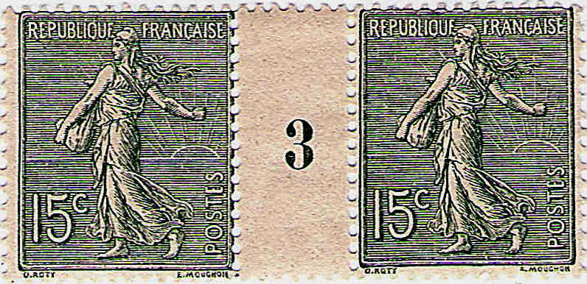
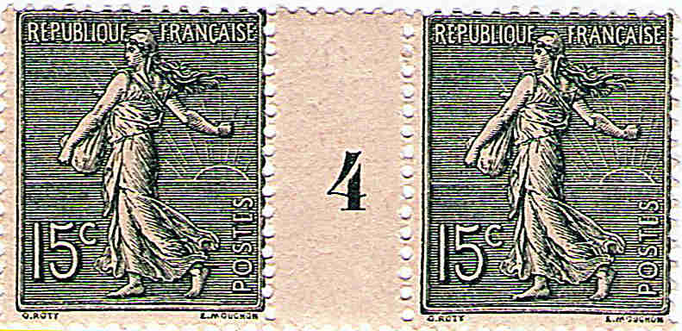
(échelle 1,5)

en haut : pont de 10,5 mm = type 1
en bas : pont de 11,5 mm = type 2
4°) Différenciation des types 3 et 4

Les types 3 et 4 ont comme caractères communs, rappelons-le, le R avec ombre et la ligne de lumière continue.

La distinction entre les deux types repose sur des différences assez subtiles et pas toujours faciles à observer. Il vaut mieux notamment renoncer à un caractère concernant le H de MOUCHON, mentionné depuis des décennies dans la littérature philatélique comme spécifique du type 3 et qui est en général schématisé de façon très exagérée par le dessin suivant :



En réalité, cette prétendue boule à la base du jambage droit du H est rarement visible de façon évidente. D’autre part, on peut faire entrer d’autres éléments dans une comparaison des deux types.

a) le bonnet de la Semeuse :

Il présente un trait parasite bien marqué dans le type 3, alors que ce caractère est réduit à deux points dans le type 4.

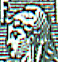

trait dans le bonnet
type 3



trait réduit à deux points
type 4

b) les signatures

- O.ROTY : point équidistant du O et du R dans le type 3, plus proche du O dans le type 4.

- E.MOUCHON : jambages du M courbes dans le type 3, droits dans le type 4.

type 3

type 4

c) largeur du pont dans les paires centrales

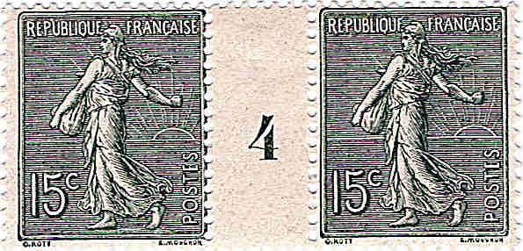
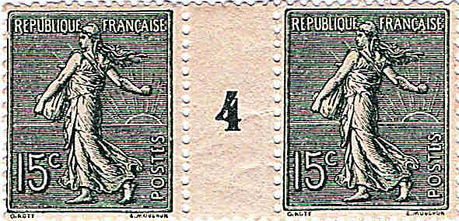
(échelle 1,5)

en haut : pont de 10,75 mm = type 3
en bas : pont de 12 mm = type 4
5°) Caractéristiques du type 5

En dehors du fait qu’il a un R sans ombre, le type 5 se caractérise essentiellement par la signature « O.ROTY », dans laquelle le premier O a une forme de toupie :

6°) Caractéristiques du type 6

Rappelons que ce type est celui des roulettes rotatives, si bien qu’on le reconnaît déjà à ses dents massicotées. D’autre part, son signe distinctif le plus aisément reconnaissable est le suivant : le 9e rayon du soleil à partir de la gauche (celui qui se trouve immédiatement à droite de la main qui sème) a été refait : il est visible uniformément sur toute sa longueur, alors que dans les autres types, sa partie centrale est absente.



rayon refait
type 6



rayon brisé
autres types

(à suivre)

⁽?⁾Suite de l’étude commencée dans Le Lien n° 3/2004

